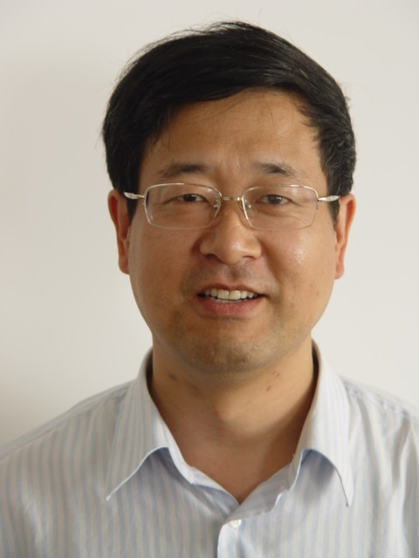
李义超，教授，1963年5月，河北辛集人，汉族
教育背景：
1．河北农业大学经济管理学院本科；
2．中国农业大学经济管理学院硕士；
3．浙江大学管理学院博士；
4．威斯康星大学麦迪逊分校访问学者。
工作经历：
1．张家口农业高等专科学校讲师；
2．浙江工商大学讲师、副教授、教授。
主要兼职：
1．中国民主建国会中央委员会参政议政委员；
2．中国民主建国会浙江省委员会参政议政委员。
获得荣誉
1．浙江省“新世纪151人才”第二层次培养人才。

